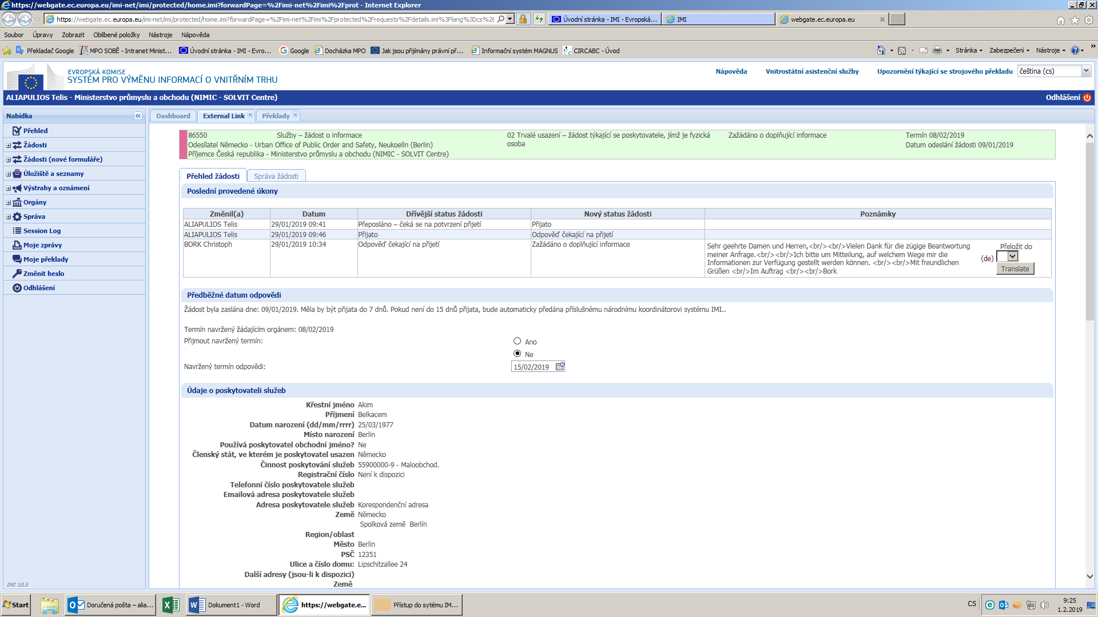

﻿

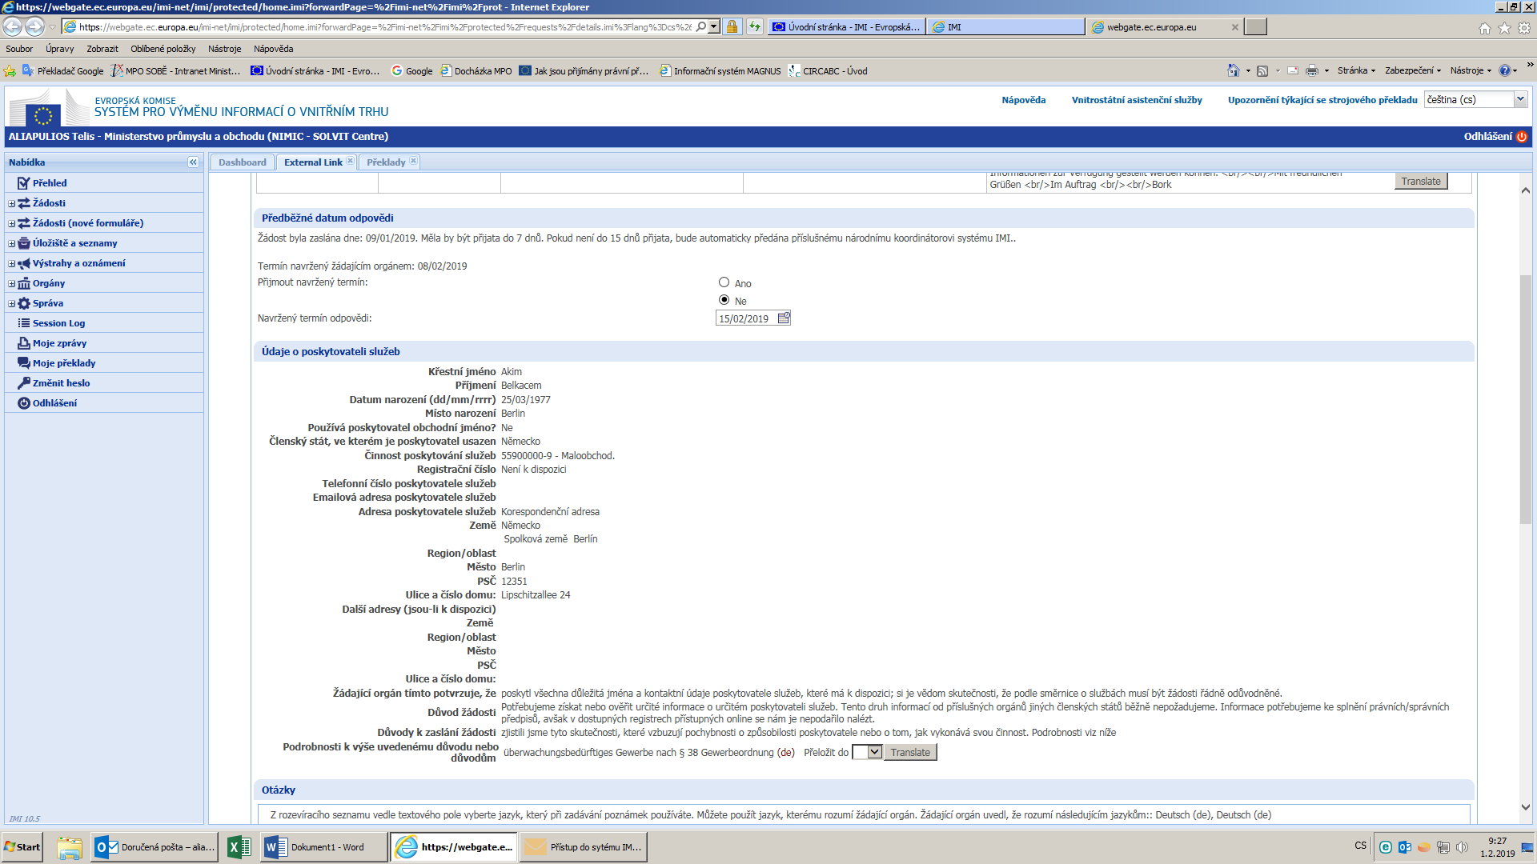

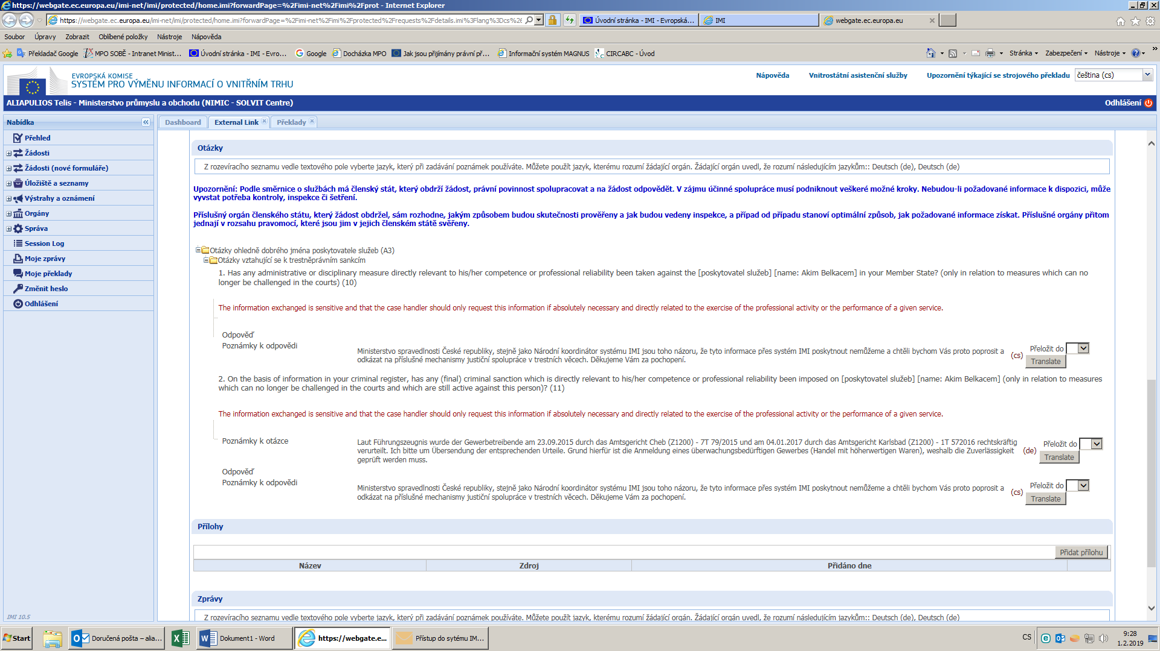

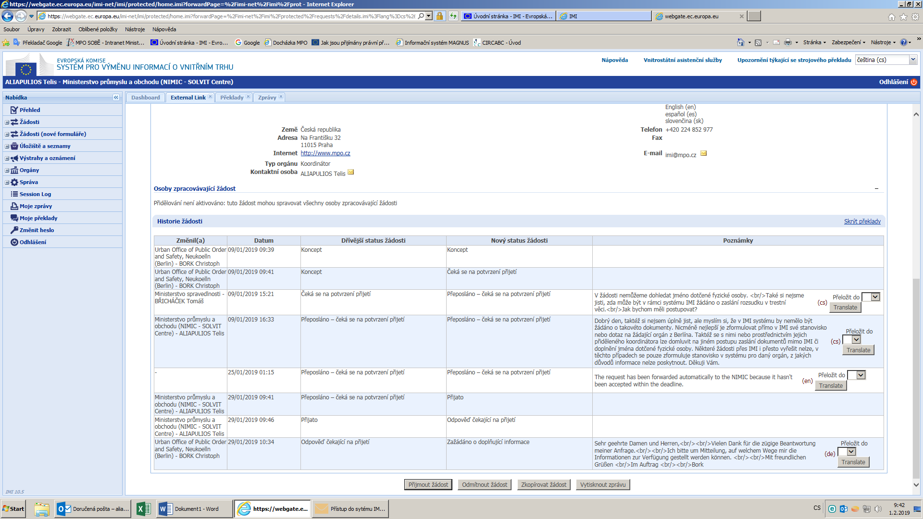

|  |  |
| --- | --- |
| Otázky ohledně dobrého jména poskytovatele služeb (A3) | |
| Sensitive content |  |  | Otázky vztahující se k trestněprávním sankcím |
|  |  |  | |  |  |  | | --- | --- | --- | |  | | | | 1. Has any administrative or disciplinary measure directly relevant to his/her competence or professional reliability been taken against the [poskytovatel služeb] [name: Akim Belkacem] in your Member State? (only in relation to measures which can no longer be challenged in the courts) (10)   (Které správní nebo disciplinární opatření přímo související s jeho kompetencí (kompetentností) nebo profesionální spolehlivostí bylo přijato proti [poskytovatelovi služeb [jméno: Akim Belkacem] ve vašem členském státě? (pouze ve vztahu k opatřením, která již nemohou být napadána soudem)  The information exchanged is sensitive and that the case handler should only request this information if absolutely necessary and directly related to the exercise of the professional activity or the performance of a given service.  (Informace k výměně je citlivá a zpracovatel by si měl vyžádat tyto informace, pouze pokud je to naprosto nezbytné a přímo souvisí s výkonem odborné činnosti nebo výkonu dané služby.) | | | |  | Odpověď |  | |  | Poznámky k odpovědi | |  | | --- | | Ministerstvo spravedlnosti České republiky, stejně jako Národní koordinátor systému IMI jsou toho názoru, že tyto informace přes systém IMI poskytnout nemůžeme a chtěli bychom Vás proto poprosit a odkázat na příslušné mechanismy justiční spolupráce v trestních věcech. Děkujeme Vám za pochopení. | | |

|  |  |  |
| --- | --- | --- |
| 1. On the basis of information in your criminal register, has any (final) criminal sanction which is directly relevant to his/her competence or professional reliability been imposed on [poskytovatel služeb] [name: Akim Belkacem] (only in relation to measures which can no longer be challenged in the courts and which are still active against this person)? (11)   Na základě informací ve vašem rejstříku trestů byla [poskytovatel služeb [jméno: Akim Belkacem] uložena jakákoli (konečná) trestní sankce, která je přímo relevantní pro jeho kompetenci nebo odbornou spolehlivost (pouze ve vztahu k opatřením, pouze ve vztahu k opatřením, která již nemohou být napadána soudy a která jsou proti této osobě stále aktivní)?  The information exchanged is sensitive and that the case handler should only request this information if absolutely necessary and directly related to the exercise of the professional activity or the performance of a given service.  (Informace k výměně je citlivá a zpracovatel by si měl vyžádat tyto informace, pouze pokud je to naprosto nezbytné a přímo souvisí s výkonem odborné činnosti nebo výkonu dané služby.) | | |
|  | Poznámky k otázce | |  |  |  | | --- | --- | --- | | Laut Führungszeugnis wurde der Gewerbetreibende am 23.09.2015 durch das Amtsgericht Cheb (Z1200) - 7T 79/2015 und am 04.01.2017 durch das Amtsgericht Karlsbad (Z1200) - 1T 572016 rechtskräftig verurteilt. Ich bitte um Übersendung der entsprechenden Urteile. Grund hierfür ist die Anmeldung eines überwachungsbedürftigen Gewerbes (Handel mit höherwertigen Waren), weshalb die Zuverlässigkeit geprüft werden muss. | (de) | Přeložit do | |
|  |  | ﻿Podle rejstříku trestů byl obchodník dne 23. 09. 2015 odsouzen místním soudem Cheb (Z1200) – 7T 79/2015 a dne 04.01.2017 Městským soudem v Karlových Varech (Z1200) – 1T572016. Prosím Vás o zaslání příslušných rozsudků. Je tomu tak v důsledku oznámení o odvětví, které vyžaduje sledování (obchod s vysoce kvalitním zbožím), a je tedy třeba je kontrolovat. |
|  | Poznámky k odpovědi | |  | | --- | | Ministerstvo spravedlnosti České republiky, stejně jako Národní koordinátor systému IMI jsou toho názoru, že tyto informace přes systém IMI poskytnout nemůžeme a chtěli bychom Vás proto poprosit a odkázat na příslušné mechanismy justiční spolupráce v trestních věcech. Děkujeme Vám za pochopení. | |

Vážená paní/vážený pane,..., děkuji Vám za včasnou odpověď. < br/> žádám o oznámení o způsobech, jakými mohu být tyto informace poskytnuty. < br/>Všechny s pozdravem, < br/> Contento < br/> Boru